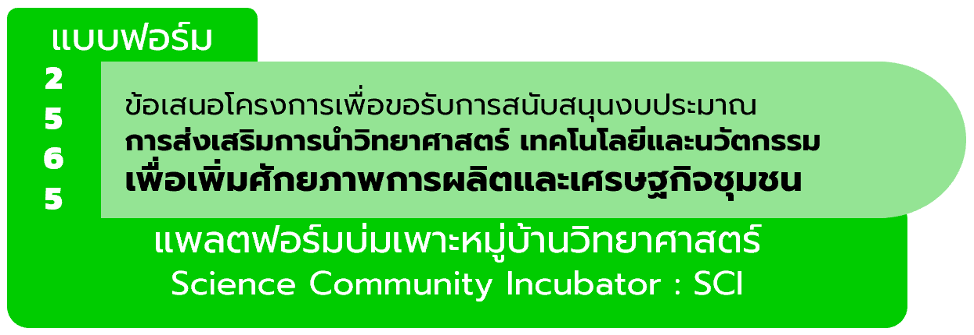
2
5
6
7

แพลตฟอร์มบ่มเพาะหมู่บ้านวิทยาศาสตร์ (Science Community Incubator : SCI) จัดทำขึ้นเพื่อให้ทีมนักวิจัยได้นำความรู้และประสบการณ์ด้านวิทยาศาสตร์ เทคโนโลยีและนวัตกรรม ไปแก้ปัญหา โจทย์ของการการพัฒนาชุมชน/หมู่บ้าน เพื่อลดความเหลื่อมล้ำ เพิ่มโอกาสของการเข้าถึง วทน. ทั้งนี้ แพลตฟอร์ม SCI จึงมุ่งเน้นการนำ วทน. ไปพัฒนาพื้นที่เพื่อสร้างชุมชนวิทยาศาสตร์ ชุมชนแห่งการเรียนรู้ โดยคนในชุมชนมีหลักคิดเชิงวิทยาศาสตร์ สามารถพึ่งพาตนเองได้ สร้างการเปลี่ยนแปลงในพื้นที่ และสร้างผู้นำการเปลี่ยนแปลง “นักวิทย์ชุมชน (STI changemakers)” เพิ่มขีดความสามารถของชุมชนและท้องถิ่นในการบริหารจัดการตนเอง มีความสามารถในการบริหารห่วงโซ่คุณค่าเพื่อเศรษฐกิจชุมชน ตลอดจนมีการสร้างระบบข้อมูลและแพลตฟอร์มความรู้เพื่อการพัฒนาเศรษฐกิจฐานราก โดยมีเป้าหมายสุดท้าย (ultimate goal) คือ การสร้างโอกาสให้ชาวบ้าน ได้ลุกขึ้นมาแก้ปัญหาของชุมชนเอง สร้างความความเข้มแข็งเพื่อสร้างรายได้ ลดความเหลื่อมล้ำ ซึ่งจะนำไปสู่การพัฒนาที่ยั่งยืนในระยะยาวสู่การสร้าง “นวัตกรชุมชน” ต่อไป

ขั้นตอนการพัฒนา | แนวทางเบื้องต้น
ปีที่ ๑ อยู่รอด สมาชิกในชุมชนสามารถรับองค์ความรู้และนำไปใช้ให้เกิดประโยชน์ | การให้ความรู้ เทคโนโลยีที่เหมาะสม ผ่านการอบรม บ่มเพาะ ให้คำปรึกษา สร้างต้นแบบ
ปีที่ ๒ เข้มแข็ง ชุมชนสามารถเป็นต้นแบบและสามารถถ่ายทอดความรู้ไปยังชุมชนอื่น ๆ | จัดให้สมาชิกในชุมชนได้ฝึกถ่ายทอดความรู้ บ่มเพาะเพื่อให้เป็นผู้ประกอบการเพื่อสังคมในอนาคต
ปีที่ ๓ เติบโต ชุมชนสามารถคิด สร้าง พัฒนานวัตกรรมของตนเอง เพื่อสร้างการเปลี่ยนแปลงในพื้นที่ | เสริมทักษะที่จำเป็นต่อการสร้างนวัตกรรมชุมชนของตนเอง

1.ชื่อหน่วยงาน :
2.ชื่อโครงการ :
หมู่บ้านใหม่ ตั้งชื่อหมู่บ้านให้สื่อต่อการนำองค์ความรู้ด้าน วทน.+ ชื่อพื้นที่ สั้นกระชับ ได้ใจความ เช่น หมู่บ้านกุ้งก้ามกรามบ้านโพธิ์ชัย หมู่บ้านหม่อนไหมแพรวา หมู่บ้านม่อนล้านโมเดล หมู่บ้านผักเชียงดาฮักน้ำจางอินทรีย์ หมู่บ้านบ้านช่อนห้วยคันแหลมครบวงจร เป็นต้น
3. ห่วงโซ่คุณค่า(Value chain):
ระบุห่วงโซ่คุณค่าที่สอดคล้องกับภาค

4.รายชื่อผู้รับผิดชอบโครงการและผู้ร่วมโครงการ
รายชื่อผู้ร่วมโครงการ  ระบุชื่อ นามสกุล ตำแหน่ง เบอร์โทร อีเมล์ | หน้าที่รับผิดชอบในโครงการ¹ | องค์ความรู้/เทคโนโลยี/นวัตกรรมที่รับผิดชอบในโครงการ | ประสบการทำงานที่เกี่ยวข้องกับโครงการ²
¹ หน้าที่ความรับผิดชอบ ได้แก่ หัวหน้าโครงการ ผู้ร่วมโครงการ ประธานกลุ่ม เจ้าหน้าที่รัฐ เจ้าหน้าที่ท้องถิ่น อื่น ๆ
²แนบประวัติแบบย่อ(การศึกษา ประสบการณ์ทำงาน งานวิจัยที่เกี่ยวข้อง) ในส่วนที่เกี่ยวข้องกับบทบาทหน้าที่ในโครงการของผู้เข้าร่วมโครงการทุกคน

5. ลักษณะโครงการ : โปรดใส่เครื่องหมาย ใน ที่ต้องการและกรอกข้อมูลพร้อมหลักฐานตามที่ระบุ
5.1เป็นโครงการที่กลุ่มเป้าหมายอยู่ในฐานข้อมูลแผนงานการให้บริการคำปรึกษาและข้อมูลเทคโนโลยี
(ปีที่ให้คำปรึกษา )
5.2เป็นโครงการที่มีผู้ร่วมโครงการมีความเชี่ยวชาญในทุกประเด็นปัญหาและครอบคลุมทุกห่วงโซ่คุณค่า (ปรากฎในชื่อผู้เสนอโครงการและผู้ร่วมโครงการหรือแผนการดำเนินโครงการ)
5.3 เป็นโครงการต่อเนื่องที่เคยได้รับการสนับสนุนจากโครงการคลินิกเทคโนโลยีหรือโครงการที่เคยดำเนินการ มาแล้วจากแหล่งทุนอื่น (ปีที่ดำเนินการ )
แนบผลการดำเนินงานและผลสำเร็จที่ผ่านมาประกอบด้วย
5.4 เป็นโครงการใหม่ (ไม่เคยดำเนินการหรือรับงบประมาณจากแหล่งใด) โดยเป็นโครงการที่............
1) เป็นความต้องการของชุมชน โดยได้แนบหลักฐานตามแบบสำรวจความต้องการ (แบบฟอร์มแสดงเจตจำนงเข้าร่วมแพลตฟอร์ม SCI)
2) มาจากสมาชิกอาสาสมัครวิทยาศาสตร์และเทคโนโลยี (โปรดระบุชื่อผู้นำ) .โดยได้แนบหนังสือขอความช่วยเหลือทางวิชาการ (แบบหนังสือขอความช่วยเหลือทางวิชาการหรือเทคโนโลยี)
3) เป็นข้อเสนอความต้องการของจังหวัด/ท้องถิ่น ผ่านทางหน่วยงาน อว. ในพื้นที่ เช่น อว.ส่วนหน้า ศูนย์ประสานงาน อว. ประจำภูมิภาค
5.5 เป็นผลงานวิจัยและพัฒนาที่มีความพร้อมในการนำไปแก้ไขปัญหาชุมชน/หมู่บ้าน

6.หลักการและเหตุผล :
ผู้เสนอโครงการต้องนำเสนอข้อมูลสำคัญ 2 ส่วน คือ (1) ข้อมูลพื้นฐานของผู้ประกอบการ และ (2 )ข้อมูลการวิเคราะห์ศักยภาพและความพร้อมของผู้ประกอบการ โดยใช้เครื่องมือต่าง ๆในการวิเคราะห์ เช่น SWOT, fishbone, Dream it Do it (DIDI), Problem situation, Problem research planning, Empathise form, Crazy’s 8, Icsberg model, Theory of Change, Stakeholder Analysis, Impact Value Chain, Value Proposition, Gantt Chart เป็นต้นอ่านเพิ่มเติมในบทที่ 6-7)
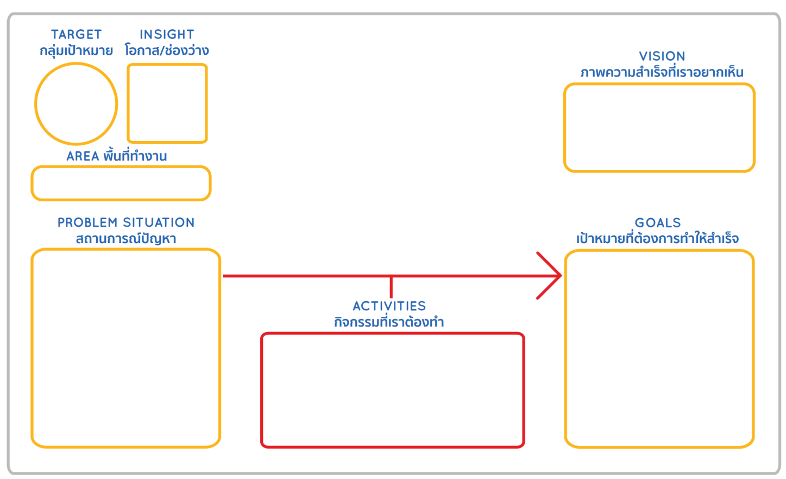
โครงการใหม่
ชี้แจงเหตุผลความจำเป็นที่ต้องดำเนินโครงการ เช่น ระบุประเด็นหรือที่มาของปัญหา แนวคิดการแก้ไขหรือพัฒนา มีความร่วมมือกับหน่วยงานอื่นๆ หรือไม่อย่างไร เป็นต้น
ข้อมูลชุมชนอธิบายบริบทสถานะปัจจุบันของชุมชน/หมู่บ้าน

ข้อมูลวิทยาศาสตร์ เทคโนโลยีและนวัตกรรมที่นำไปใช้แก้ปัญหา
ประเด็นปัญหา | แนวทางแก้ไขปัญหาด้วย วทน. / การบริหารจัดการ

โครงการต่อเนื่อง
นำเสนอผลการดำเนินงานที่เกิดขึ้นในแต่ละปีที่ได้รับงบประมาณ
แผนการดำเนินงาน | ผลการดำเนินงาน | ผลที่ได้รับ
นำเสอแผนการดำเนินงานในปีที่ได้รับการสนับสนุนงบประมาณ(ทุกปี) | สรุปผลการดำเนินงานตามแผนการดำเนินงานที่กำหนดไว้ | สรุปตัวชี้วัด ผลผลิต ผลลัพธ์ และผลกระทบ และมูลค่าทางเศรษฐกิจที่เกิดขึ้น

ผลการดำเนินงานทุกปีที่ได้รับการสนับสนุนงบประมาณ
รายชื่อผู้เข้าร่วมโครงการ | ข้อมูลพื้นฐาน³  (ปัจจัยนำเข้า) | เทคโนโลยี/องค์ความรู้ |  |  |  |  | การนำไปใช้ประโยชน์ | วิทยากรตัวคูณ | มูลค่าทาง  เศรษฐกิจ
 |  | T1 | T1 | T1 | ….. | Ti
1
2
³ อธิบายข้อมูลพื้นฐานของกลุ่มเป้าหมายยกตัวอย่างเช่น โครงการหมู่บ้านข้าวพื้นเมือง ข้อมูลพื้นฐานประกอบด้วย พื้นที่กี่ไร่ ผลผลิตต่อไร่ พันธุ์ข้าว รายได้ก่อนเข้าร่วมโครงการ เป็นต้น สามารถออกแบบตารางเพิ่มเติมได้
T1-Ti คือ องค์ความรู้ หรือเทคโนโลยีที่นำไปถ่ายทอดให้กับผู้เข้าร่วมโครงการ

สรุปผลการดำเนินงานที่ผ่านมา
ปีที่ 1
ปีที่ 2

7. วัตถุประสงค์ :
วัตถุประสงค์จะเป็นข้อความที่แสดงถึงความต้องการที่จะกระทำสิ่งต่างๆ ภายในโครงการให้ปรากฏผลเป็นรูปธรรม ซึ่งข้อความที่ใช้เขียนวัตถุประสงค์จะต้องชัดเจนไม่คลุมเครือ สามารถวัด และประเมินผลได้การเขียนวัตถุประสงค์ควรจะต้องคำนึงถึงลักษณะที่ดี 5 ประการ(SMARTดังนี้S = Sensible (เป็นไปได้) หมายถึง วัตถุประสงค์จะต้องมีความเป็นไปได้ ในการดำเนินงานโครงการM = Measurable (วัดได้) หมายถึง วัตถุประสงค์ที่ดีจะต้องสามารถวัดและประเมินผลได้A = Attainable (ระบุสิ่งที่ต้องการ) หมายถึง วัตถุประสงค์ที่ดีต้องระบุสิ่งที่ต้องการดำเนินงาน อย่างชัดเจนและเฉพาะเจาะจงมากที่สุดR = Reasonable (เป็นเหตุเป็นผล) หมายถึง วัตถุประสงค์ที่ดีต้องมีความเป็นเหตุเป็นผลในการปฏิบัติT = Time (เวลา) หมายถึง วัตถุประสงค์ที่ดีจะต้องมีขอบเขตของเวลาที่แน่นอนในการปฏิบัติงาน วัตถุประสงค์ไม่ควรเกิน 3 ข้อ
1. .
2. .
3. .
8. กลุ่มเป้าหมาย :
(โปรดระบุ ชื่อชุมชน/หมู่บ้าน หมายเลขโทรศัพท์ที่เป็นประธาน/ผู้นำกลุ่ม-ชุมชน พร้อมแนบหนังสือขอความช่วยเหลือทางวิชาการ ทุกปีที่ขอรับการสนับสนุนงบประมาณ)
ชื่อกลุ่มเป้าหมาย...............................................................................................................................................................................................
ชื่อผู้ประสานงาน...................................................................................เบอร์โทร.............................................................................................
พิกัดของกลุ่มเป้าหมาย...ละติจูด....................................................................ลองติจูด.................................................................................

9. ระยะเวลาดำเนินการ :วันเริ่มต้น -สิ้นสุดโครงการจากการวางแผนระยะยาว 3 ปี
......................................................................................................................................................................................................................................................
10. ห่วงโซ่คุณค่า(Value Chain):
นำเสนอแผนภาพรวมของโครงการที่จะดำเนินการตลอดระยะเวลาที่จะขอรับการสนับสนุนงบประมาณ ที่แสดงให้เห็นถึงประเด็นปัญหา ความต้องการของผู้ประกอบการเทคโนโลยี/องค์ความรู้ที่จะนำไปแก้ไขปัญหาตลอดห่วงโซ่คุณค่า(ต้นทาง กลางทาง ปลายทาง) ผลผลิต ผลลัพธ์ ผลกระทบ(เศรษฐกิจ สังคม และสิ่งแวดล้อม) ที่คาดว่าจะเกิดขึ้น
11. แผนธุรกิจชุมชนหรือโมเดลธุรกิจ :
นำเสนอโมเดลธุรกิจ(Business Model Canvas) และแผนธุรกิจ(Business Plan) ในการพัฒนาสินค้าและบริการของผู้ประกอบการตลอดระยะเวลาที่ขอรับการสนับสนุนงบประมาณ อ่านเพิ่มเติมในบทที่ 6-7)
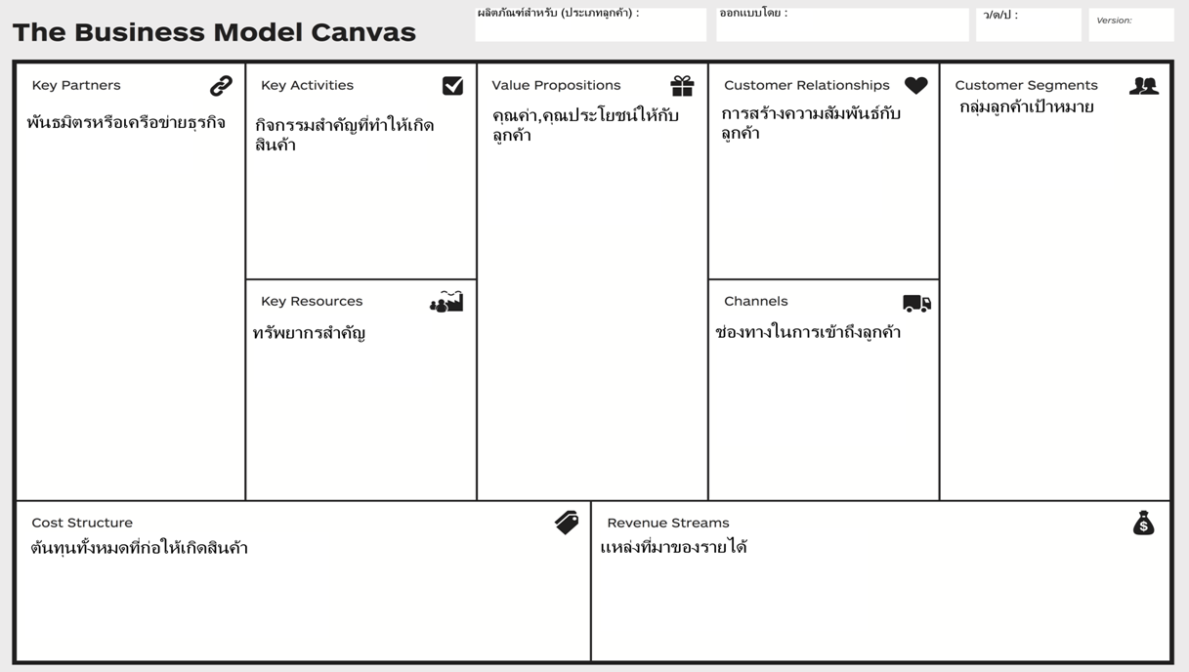
12. แผนการดำเนินงาน(Gantt Chart)
ระบุแผนการดำเนินงานให้สอดคล้องกับข้อ 12 ตลอดระยะเวลาที่ขอรับการสนับสนุนงบประมาณ
12.1 แผนการดำเนินงานรายปี
เทคโนโลยี/องค์ความรู้/กิจกรรม | ปีที่ 1 |  |  |  | ปีที่ 2 |  |  |  | ปีที่ 3 |  |  |  | ค่าใช้จ่าย  (บาท) | ผู้รับผิดชอบ⁴ | วิธีการ⁵
 | Q1 | Q2 | Q3 | Q4 | Q1 | Q2 | Q3 | Q4 | Q1 | Q2 | Q3 | Q4
สรุปงบประมาณ
⁴ผู้รับผิดชอบต้องมีชื่อปรากฏตามข้อ 4
⁵วิธีการดำเนินงาน เช่น การบรรยายและลงมือปฏิบัติ การให้คำปรึกษา บรรยายออนไลน์ ประชุมออนไลน์ ฯลฯ
12.2 แผนการดำเนินงานของปีที่ขอรับการสนับสนุนงบประมาณ
เทคโนโลยี/องค์ความรู้/กิจกรรม | ต.ค | พ.ย. | ธ.ค. | ม.ค. | ก.พ. | มี.ค. | เม.ย. | พ.ค. | มิ.ย. | ก.ค. | ส.ค. | ก.ย. | ค่าใช้จ่าย(บาท) | ผู้รับผิดชอบ | วิธีการ
สรุปงบประมาณ

13. ผลผลิตและผลลัพธ์ของโครงการ
ผลผลิต/ผลลัพธ์ | หน่วย | ค่าเป้าหมายในแต่ละปี
 |  | ปีที่ 1 | ปีที่ 2 | ปีที่ 3
1. จำนวนคนที่ได้รับการถ่ายทอดความรู้/เทคโนโลยี | คน
2. จำนวนเทคโนโลยีที่ถ่ายทอด(ระบุรายละเอียดองค์ความรู้เทคโนโลยี) | เรื่อง
3. จำนวนวิทยากรที่สามารถถ่ายทอดความรู้ให้ผู้อื่นได้ | คน
4. ร้อยละความพึงพอใจของผู้รับบริการ | ร้อยละ
5. จำนวนผู้นำความรู้/เทคโนโลยีที่ได้รับไปใช้ประโยชน์ | คน
6. สัดส่วนมูลค่าทางเศรษฐกิจที่จะเกิดขึ้น | เท่า
อื่น ๆ เช่น จำนวนพื้นที่ได้ผ่านการรับรองมาตรฐาน GAP/Organic จำนวนผลิตภัณฑ์ที่ผ่านการรับรองมาตรฐาน อย. เป้นต้น
14. หน่วยงานสนับสนุน
ชื่อหน่วยงานสนับสนุน  ระบุชื่อหน่วยงานที่ร่วมให้การสนับสนุนโครงการ | รูปแบบการสนับสนุน  ระบุรูปแบบของการสนับสนุน เช่น งบประมาณ อาคารสถานที่ วิทยากร การจัดกิจกรรม ฯลฯ

15. ผลกระทบ
(แสดงผลกระทบที่เกิดขึ้นจากโครงการทั้งที่เกิดกับผู้ประกอบการ และผู้มีส่วนได้ส่วนเสียที่ได้รับประโยชน์จากการดำเนินโครงการ)
15.1 เศรษฐกิจ
เพิ่มรายได้(แสดงรายการ วิธีการหารายได้จากการนำองค์ความรู้/เทคโนโลยีไปพัฒนาธุรกิจของของชุมชน/หมู่บ้าน)
.................................................................................................................................................................................
ลดรายจ่าย(แสดงรายการ วิธีการที่ช่วยลดค่าใช้จ่ายให้กับผู้เข้าร่วมโครงการเมื่อได้นำองค์ความรู้/เทคโนโลยีไปปรับใช้
.................................................................................................................................................................................
15.2 สังคม (เช่น เกิดการจ้างงาน ลดการย้ายถิ่นฐาน ครอบครัวเป็นสุข เป็นต้น) โปรดระบุ
.................................................................................................................................................................................
15.3 สิ่งแวดล้อม (เช่น การลดปัญหามลพิษ การเพิ่มพื้นที่ป่า การอนุรักษ์ทรัพยากรธรรมชาติ เป็นต้น)
.................................................................................................................................................................................

16. งบประมาณขอรับการสนับสนุน
จำนวนทั้งสิ้น บาท (รวมทุกปีที่ขอรับงบประมาณ)
ปีที่ 1 พ.ศ. จำนวน บาท
ปีที่ 2 พ.ศ. จำนวน บาท
ปีที่ 3 พ.ศ. จำนวน บาท
รายการงบประมาณ ดังนี้
(คำอธิบาย :แจกแจงเฉพาะปีงบประมาณที่ขอรับการสนับสนุน โดยให้แจกแจงรายละเอียดค่าใช้จ่ายที่จะใช้ในการดำเนิน
โครงการรายกิจกรรมที่ตรงกับข้อ 12.2 โดยจัดทำ เป็นงบตัวคูณ [ราคาต่อหน่วย: จำนวนคน/ครั้ง/วัน/ชิ้น] โดยใช้ระเบียบและอัตราของทางราชการ)
ปีงบประมาณ พ.ศ....................... ขอรับการสนับสนุนงบประมาณ จำนวน.......................................... บาท ประกอบด้วย
ตัวอย่างการแจกแจงประมาณตัวคูณ
กิจกรรม | รายการค่าใช้จ่าย | ปริมาณ | ราคาต่อหน่วย | รวมเงิน
จัดถ่ายทอดความรู้การแปรรูป..... | ค่าอาหารกลางวัน | 50 คน * 4 ครั้ง | 80 | 16,000
 | ค่าเครื่องดื่มและอาหารว่าง | 2 มื้อ*50 คน * 4 ครั้ง | 30 | 12.000
 | ค่าตอบแทนวิทยากร | 6 ชม. * 4 ครั้ง | 600 | 14,400
 | ค่าเบี้ยเลี้ยงผู้ช่วยวิทยากร | 3 คน* 4 ครั้ง | 240 | 2,880
 | ค่ายานพาหนะเหมาจ่าย | 2 คัน 4 ครั้ง | 3,500 | 28,000
 | ค่าเอกสารฝึกอบรม | 50 ชุด * 4 ครั้ง | 60 | 12,000
 | ค่าทำผลิตภัณฑ์ต้นแบบเพื่อของ อย. | 2 ผลิตภัณฑ์ | 30,000 | 60,000
หมายเหตุ
- ขอความร่วมมือเครือข่ายคลินิกเทคโนโลยีไม่คิดค่าใช้จ่ายที่เป็นค่าธรรมเนียมหักเข้าหน่วยงาน
- ค่าที่พัก ค่าเดินทาง ค่าเบี้ยงเลี้ยง เบิกตามระเบียบและอัตราที่ทางราชการกำหนด
- ค่าจ้างออกแบบงานกับบุคคลภายนอก ให้ยึดความประหยัดงบประมาณเป็นหลักและแสดงหลักฐานการจ้างงานชัดเจน
- ค่าจ้างเหมาทดสอบทางวิทยาศาสตร์ ให้แนบรายละเอียดอัตราค่าบริการ
- ค่าวัสดุ/อุปกรณ์ ค่าวัสดุสำนักงานที่ใช้ในการจัดกิจกรรม ต้องให้รายละเอียดว่ามีวัสดุและอุปกรณ์อะไรที่จำเป็นต้องใช้ในการดำเนินโครงการ บางอย่างผู้ประกอบการสามารถร่วมออกค่าใช้จ่ายได้หรือไม่
- ค่าวัสดุการเกษตรค่าวัสดุวิทยาศาสตร์และสารเคมี ให้แจกแจงรายละเอียดว่าคืออะไร

17. การรายงานความก้าวหน้าติดตามและประเมินผล: ผู้รับผิดชอบโครงการต้องดำเนินการ ดังนี้
- รายงานความก้าวหน้าโครงการผ่านระบบคลินิกเทคโนโลยีออนไลน์(CMO) รายไตรมาส
- ผู้รับผิดชอบโครงการต้องให้ผู้รับบริการตอบแบบสำรวจวัดความพึงพอใจผู้รับบริการในขณะจัดกิจกรรม ผ่าน google form https://forms.gle/8a1SghvTppQorXFP9
- ผู้รับผิดชอบโครงการต้องให้ผู้รับบริการตอบแบบติดตามผลการนำไปใช้ประโยชน์หลังสิ้นสุดการดำเนินงานของโครงการ ก่อนจัดส่งรายงานฉบับสมบูรณ์ ผ่าน google form
https://forms.gle/gciEhebxRfiRMWhV7
- ผู้รับผิดชอบโครงการต้องคำนวณมูลค่าทางเศรษฐกิจ และ B/C ratio ของโครงการ
- จัดส่งรายงานฉบับสมบูรณ์เป็นอิเล็กทรอนิกส์ไฟล์พร้อมหนังสือนำส่งจากหน่วยงาน ไม่เกิน 30 วันหลังสิ้นสุดปีงบประมาณ (30 กันยายน) ยกเว้นมีเหตุจำเป็น หรือสุดวิสัย
- การขอขยายเวลา หากคาดว่าโครงการจะไม่สามารถจัดกิจกรรมตามแผนที่วางไว้และมีความจำเป็นต้องขอขยายเวลา ผู้รับผิดชอบโครงการต้องจัดทำหนังสือขอขยายเวลาโดยผู้บริหารหน่วยงานเป็นผู้ลงนามในหนังสือถึง ปลัดกระทรวงการอุดมศึกษา วิทยาศาสตร์ วิจัยและนวัตกรรม ก่อนวันที่ 15 กันยายน แจ้งให้ สป.อว. ทราบ เพื่อดำเนินการในส่วนที่เกี่ยวข้องต่อไป

18.การเผยแพร่ประชาสัมพันธ์โครงการ :
การจัดกิจกรรมหรือการเผยแพร่ประชาสัมพันธ์โครงการในรูปแบบต่างๆเช่น แผ่นพับ ป้ายประชาสัมพันธ์ จดหมายข่าว วารสาร และสื่ออื่นใด ต้องมีข้อความและสัญลักษณ์ของกระทรวงการอุดมศึกษา วิทยาศาสตร์ วิจัยและนวัตกรรมซึ่งเป็นผู้ให้การสนับสนุนงบประมาณปรากฏทุกครั้ง และโครงการยินดีให้ความร่วมมือเข้าร่วมจัดแสดงผลงานในกิจกรรมต่างๆ ตามที่ สป.อว. ร้องขอ พร้อมทั้งทำตามหลักเกณฑ์และเงื่อนไขที่ระบุในคู่มือการดำเนินงานฯ ทุกประการ

( )
ผู้เสนอโครงการ
ตำแหน่ง**
(** ตำแหน่งในสถาบันการศึกษา)

แบบสำรวจข้อมูลความต้องการของชุมชน/หมู่บ้าน
แพลตฟอร์มบ่มเพาะหมู่บ้านวิทยาศาสตร์ (SCI) ประจำปีงบประมาณ....................

เรื่อง ขอเข้าร่วมแพลตฟอร์มบ่มเพาะหมู่บ้านวิทยาศาสตร์
เรียน ปลัดกระทรวงการอุดมศึกษา วิทยาศาสตร์ วิจัยและนวัตกรรม
สิ่งที่ส่งมาด้วย รายชื่อ/ที่อยู่ของสมาชิกในหมู่บ้าน/ชุมชนที่เข้าร่วมโครงการ

ด้วยข้าพเจ้า(นาย/นาง/นางสาว) ...............................................................ตำแหน่งในหมู่บ้าน.............................................................................. และสมาชิก.............คน มีความต้องการจะนำความรู้ทางด้านวิทยาศาสตร์เทคโนโลยีและนวัตกรรม ไปแก้ปัญหาและพัฒนาชุมชน/หมู่บ้าน ดังนี้(ระบุปัญหา ความต้องการที่จะนำวิทยาศาสตร์และเทคโนโลยีไปใช้ในหมู่บ้าน/ชุมชน)
1. ........................................................................................................
2. ........................................................................................................
3. ........................................................................................................
ทั้งนี้ทางหมู่บ้าน/ชุมชน/กลุ่ม ได้ ประสานงานในเบื้องต้นกับหน่วยงานในท้องถิ่น เช่น(โปรดระบุชื่อหน่วยงานและผู้ประสานงาน) ที่จะร่วมสนับสนุนฯ ในการดำเนินการ หากได้รับการคัดเลือกให้เข้าร่วมโครงการ ดังนี้
1 1. หน่วยงาน.............................................................ชื่อผู้ประสานงาน..........................................
2. หน่วยงาน.............................................................ชื่อผู้ประสานงาน..........................................
3. หน่วยงาน.............................................................ชื่อผู้ประสานงาน..........................................

จึงเรียนมาเพื่อโปรดพิจารณาด้วย จักเป็นพระคุณยิ่ง

ขอแสดงความนับถือ
......................................................
( ……………………………………………………. )
ผู้แสดงเจตจำนง

มือถือประธานกลุ่ม/ผู้นำชุมชนของผู้เสนอ โทร …………………………..
หมายเหตุ
๑. กรุณาแนบรายชื่อผู้เข้าร่วมโครงการพร้อมระบุอาชีพของทุกคนที่เข้าร่วมและต้องไม่ต่ำกว่า 50 คนต่อชุมชน/หมู่บ้าน
๒. ต้องแสดงแบบแบบสำรวจข้อมูลความต้องการของชุมชน/หมู่บ้าน(SCI) ทุกปีที่เสนอโครงการ

รายชื่อผู้เข้าร่วมโครงการ อย่างน้อย 50 คน
ลำดับที่ | ชื่อ/สกุล | ที่อยู่ (หมู่ที่/ตำบล/อำเภอ/จังหวัด) | อาชีพ | รายได้ปัจจุบันต่อปี

แบบฟอร์มการนำผลงานวิจัยและพัฒนาไปใช้ประโยชน์
ชื่อกลุ่ม
ที่อยู่
วันที่เดือน พ.ศ

เรื่อง การนำผลงานวิจัยและพัฒนาไปใช้ประโยชน์
เรียน ปลัดกระทรวงการอุดมศึกษา วิทยาศาสตร์ วิจัยและนวัตกรรม

ตามที่ สำนักงานปลัดกระทรวงการอุดมศึกษา วิทยาศาสตร์ วิจัยและนวัตกรรม ร่วมกับ คลินิกเทคโนโลยีเครือข่าย ได้ดำเนินโครงการส่งเสริมการนำวิทยาศาสตร์ เทคโนโลยีและนวัตกรรม เพื่อเพิ่มศักยภาพการผลิตและเศรษฐกิจชุมชน เพื่อนำผลงานวิจัยและพัฒนาด้านวิทยาศาสตร์ เทคโนโลยีและนวัตกรรม ไปถ่ายทอด บ่มเพาะ เพิ่มศักยภาพให้แก่ชุมชน วิสาหกิจชุมชน ผู้ประกอบการ กลุ่มเกษตรกร นั้น
ข้าพเจ้า ชื่อกลุ่ม และสมาชิกกลุ่ม/ชุมชน จำนวน..............คนได้รับการถ่ายทอดเทคโนโลยี องค์ความรู้ด้านวิทยาศาสตร์ เทคโนโลยีและนวัตกรรม ดังนี้(ระบุได้มากกว่า ๑ เรื่อง/เทคโนโลยี/องค์ความรู้)
เทคโนโลยี/องค์ความรู้ | ผลของการใช้องค์ความรู้/เทคโนโลยี  (เพิ่มรายได้ ลดรายจ่าย มาตรฐาน อื่น ๆ)
๑.
๒.
๓.
ซึ่งกลุ่มได้นำความรู้ดังกล่าวไปใช้ให้เกิดประโยชน์ต่อการประกอบอาชีพ การพัฒนาชุมชน พัฒนาผลิตภัณฑ์ ทำให้สามารถเพิ่มรายได้ ลดรายจ่าย และพัฒนาคุณภาพชีวิตให้ดีขึ้น จึงขอขอบพระคุณเป็นอย่างสูงมา ณ โอกาสนี้

จึงเรียนมาเพื่อโปรดทราบ
ขอแสดงความนับถือ

( )
ผู้นำกลุ่ม
ขอแสดงความนับถือ

( )
ผู้รับผิดชอบโครงการ

หมายเลขโทรศัพท์.....................................

